輸入方法:

與功課要求格式相同。先輸入第一個矩陣之列(row)值，再來輸入第一個矩陣之行(col)值。之後每個數字之間空一個半形空格，若一列結束輸入enter輸入下一列。第二個矩陣亦如是。

Code 思路:

利用linked list方法來處理此次作業的稀疏矩陣。參考課本上的方法，建造一個指標陣列，如下圖

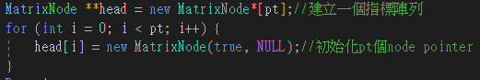

在此指標陣列中的每個指標都指向該’I’行或列的標頭node。當此指標陣列將輸入資料彼此串接起來後，再使用Matrix中的friend class MatrixNode中的member \*headnode，\*right指標指到此指標陣列的頭尾，如下圖

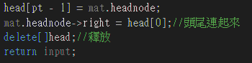

這樣即使沒有此指標陣列，也能獲取這些資料的存取地址。課本中利用指標陣列作為輔助實質幫助許多，將指標的操作額外拿出。

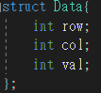

單一矩陣的資料

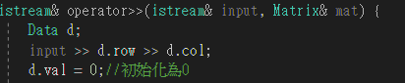

運算子重載

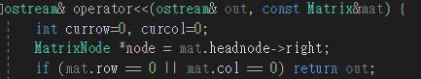

運算子重載

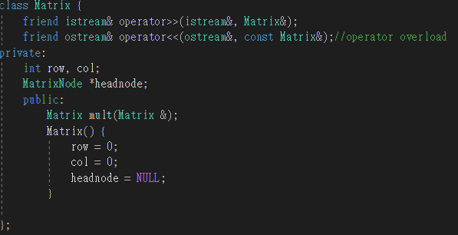

Matrix物件

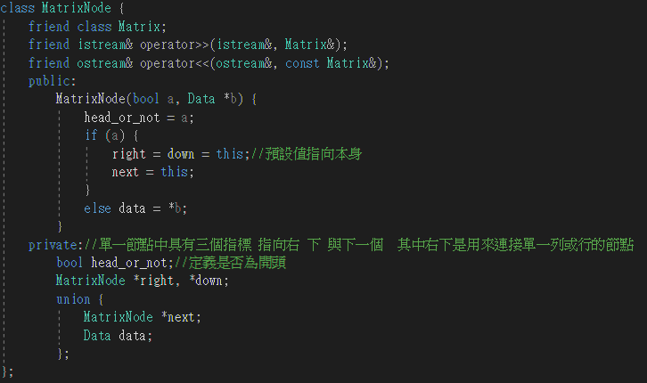

MatrixNode物件 其中具有right down next指標

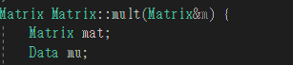

矩陣相乘 回傳矩陣